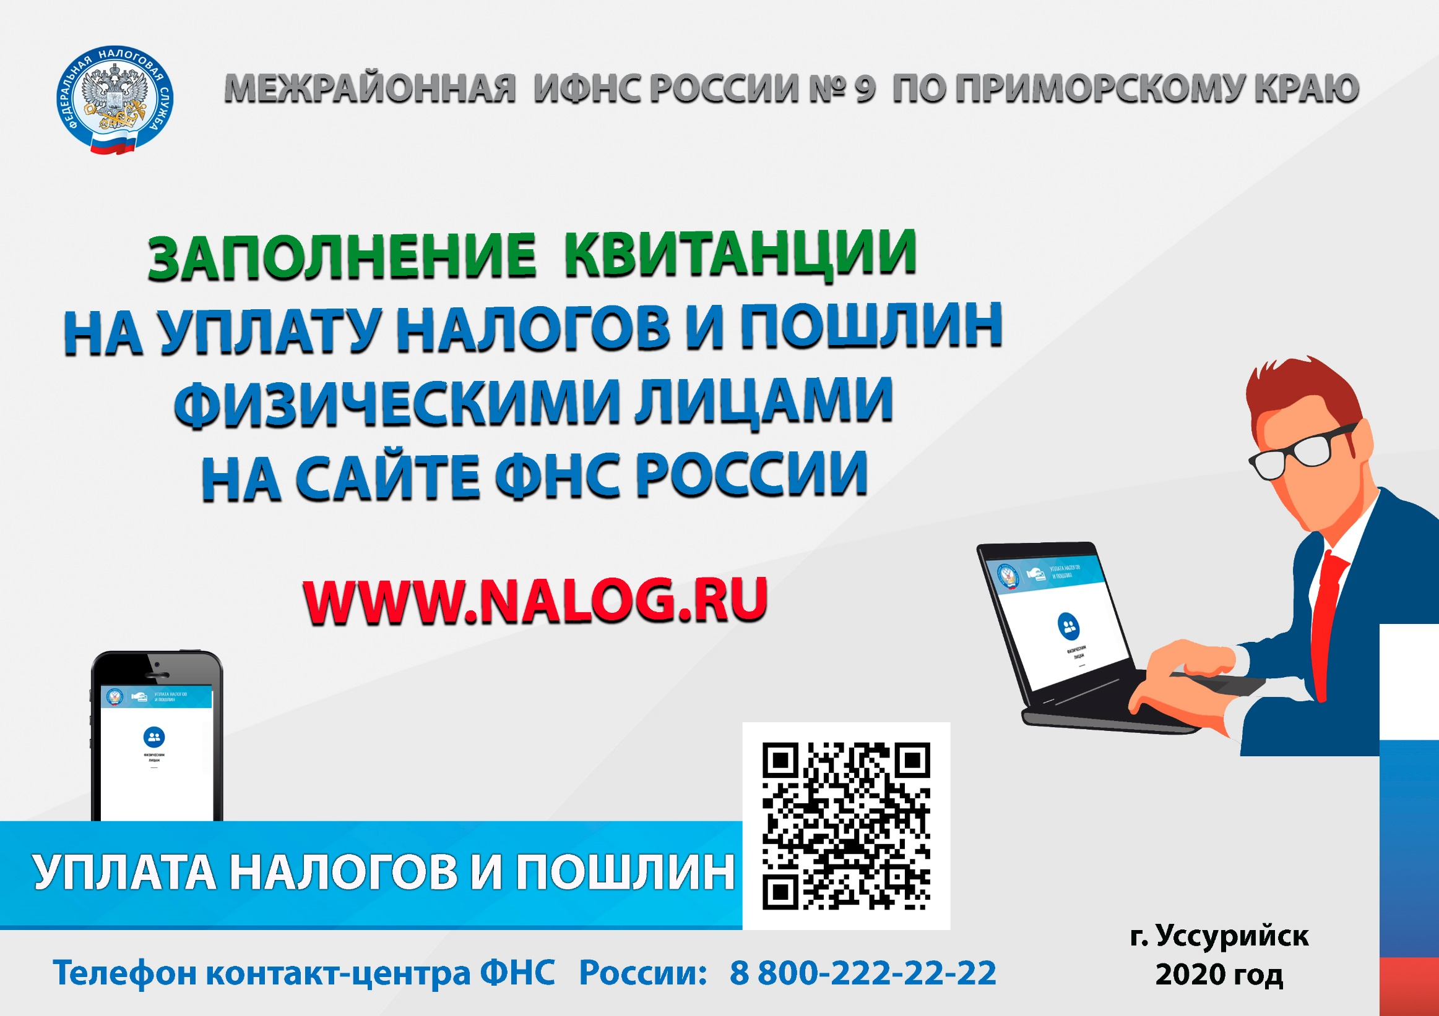
Открываем сайт www.nalog.ru
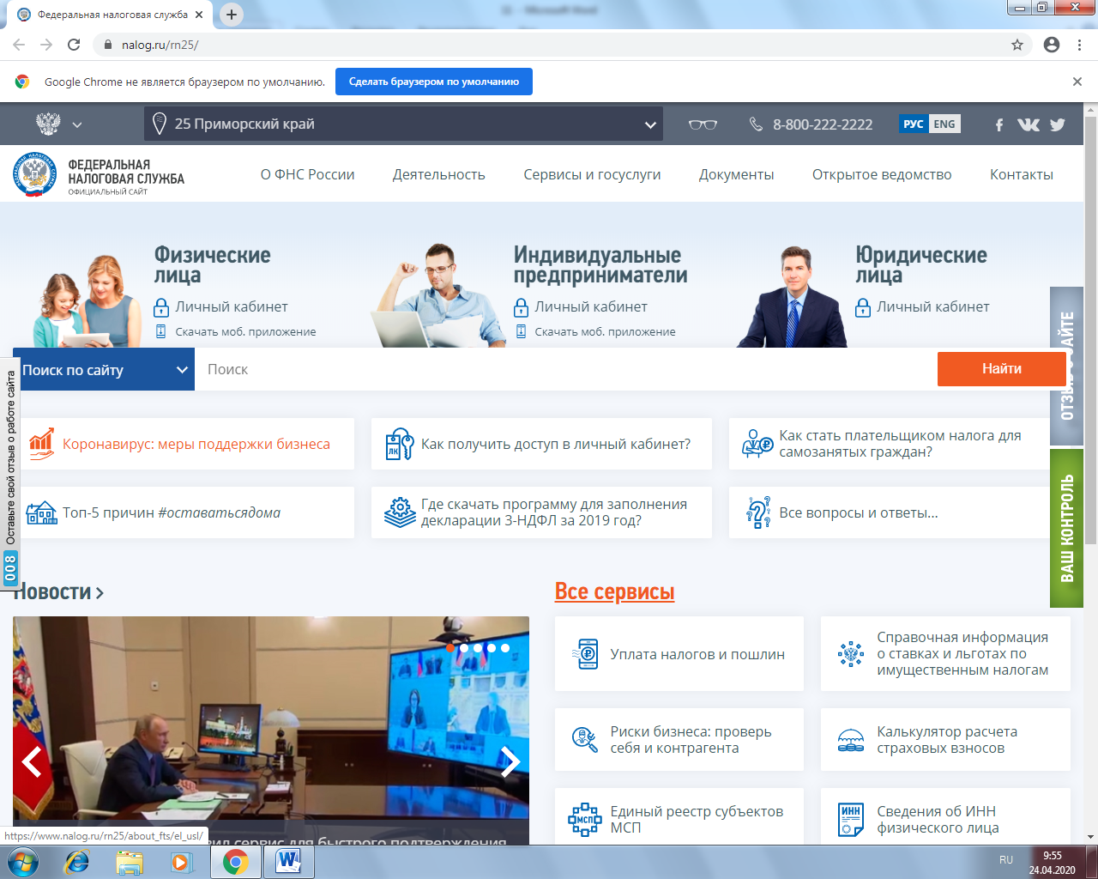

Выбираем вкладку «ФИЗИЧЕСКИЕ ЛИЦА»
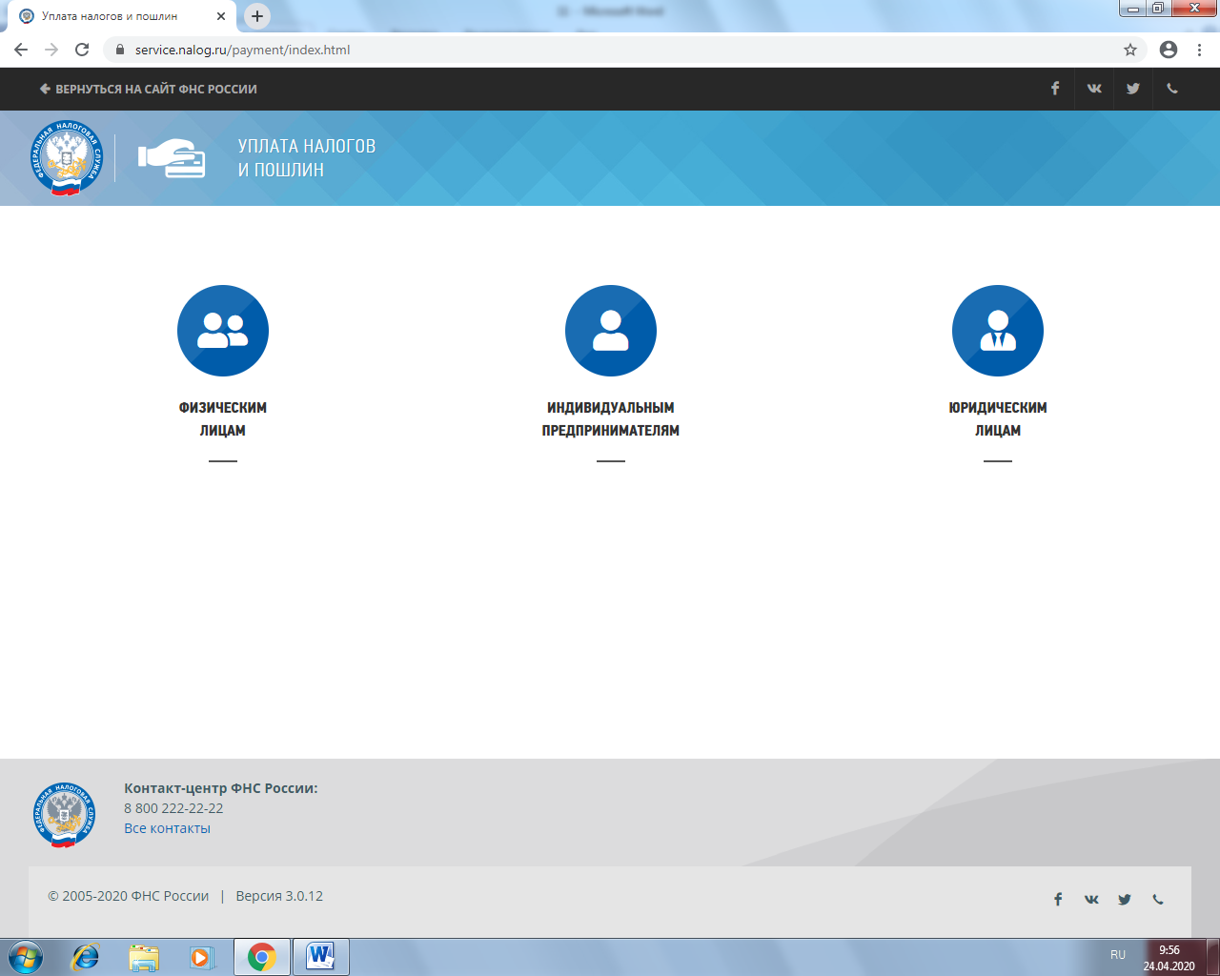

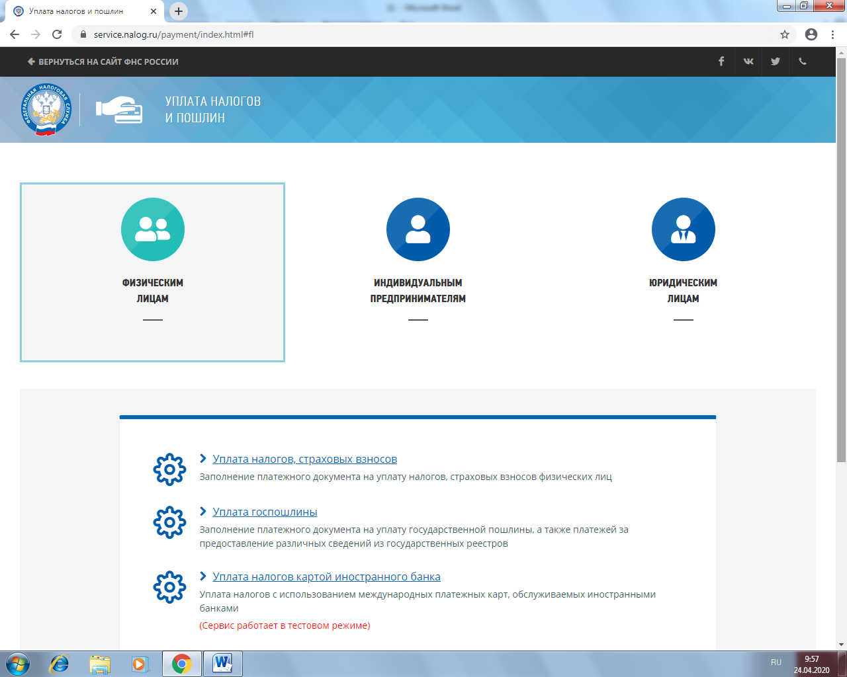

В следующей вкладке выбираем «УПЛАТА ЗА СЕБЯ»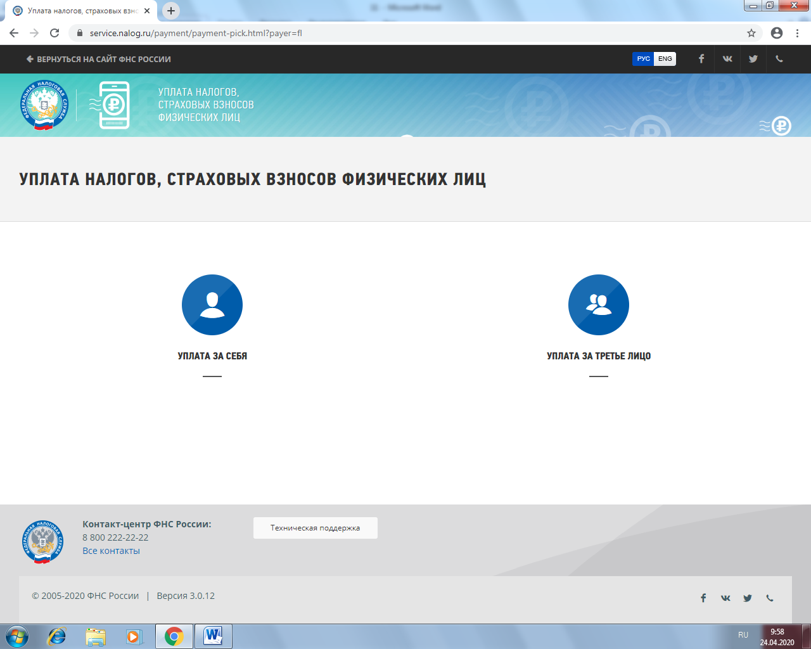
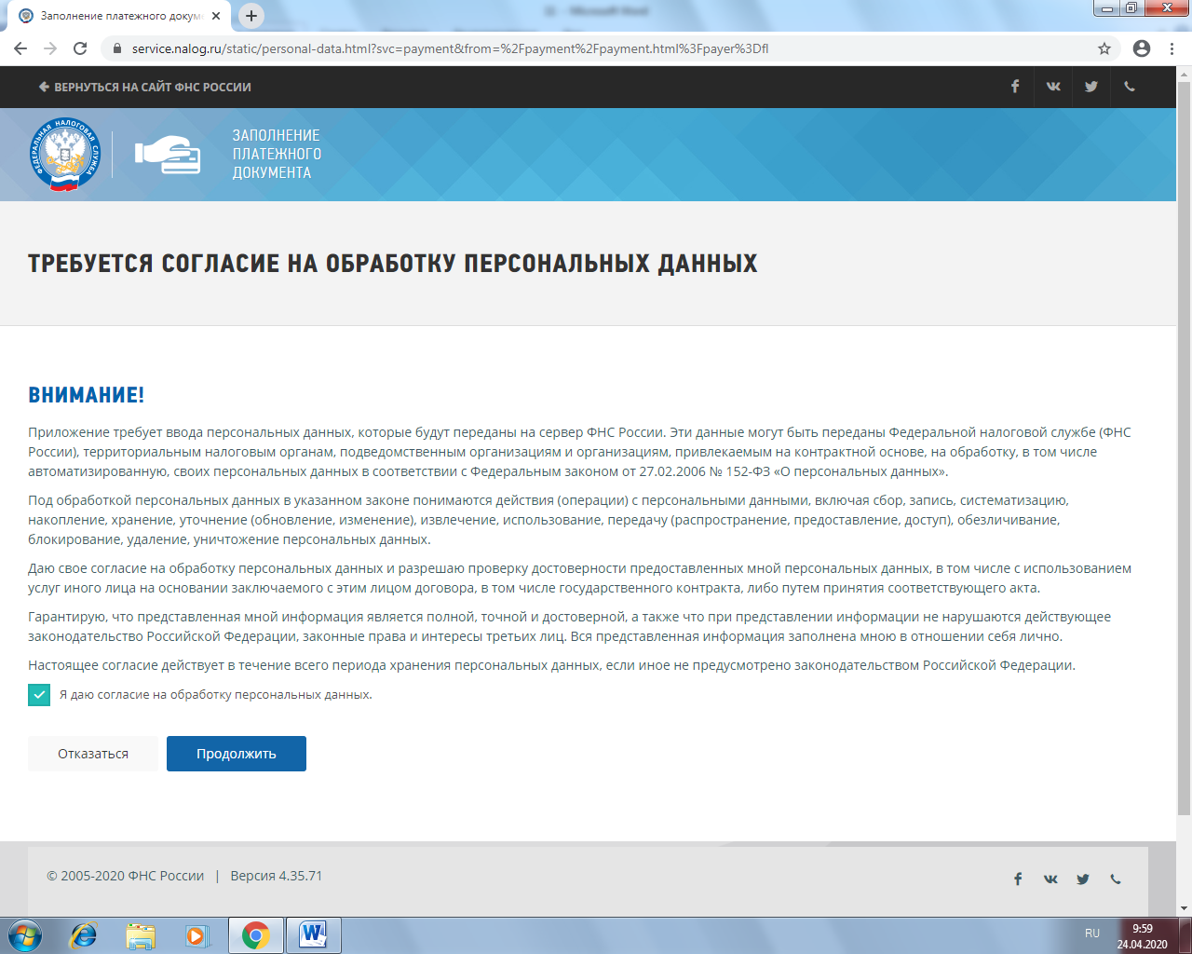
Ставим галочку в строке «Я даю согласие на обработку персональных данных» и нажимаем кнопку «ПРОДОЛЖИТЬ»

В открывшемся окне выбираем вкладку
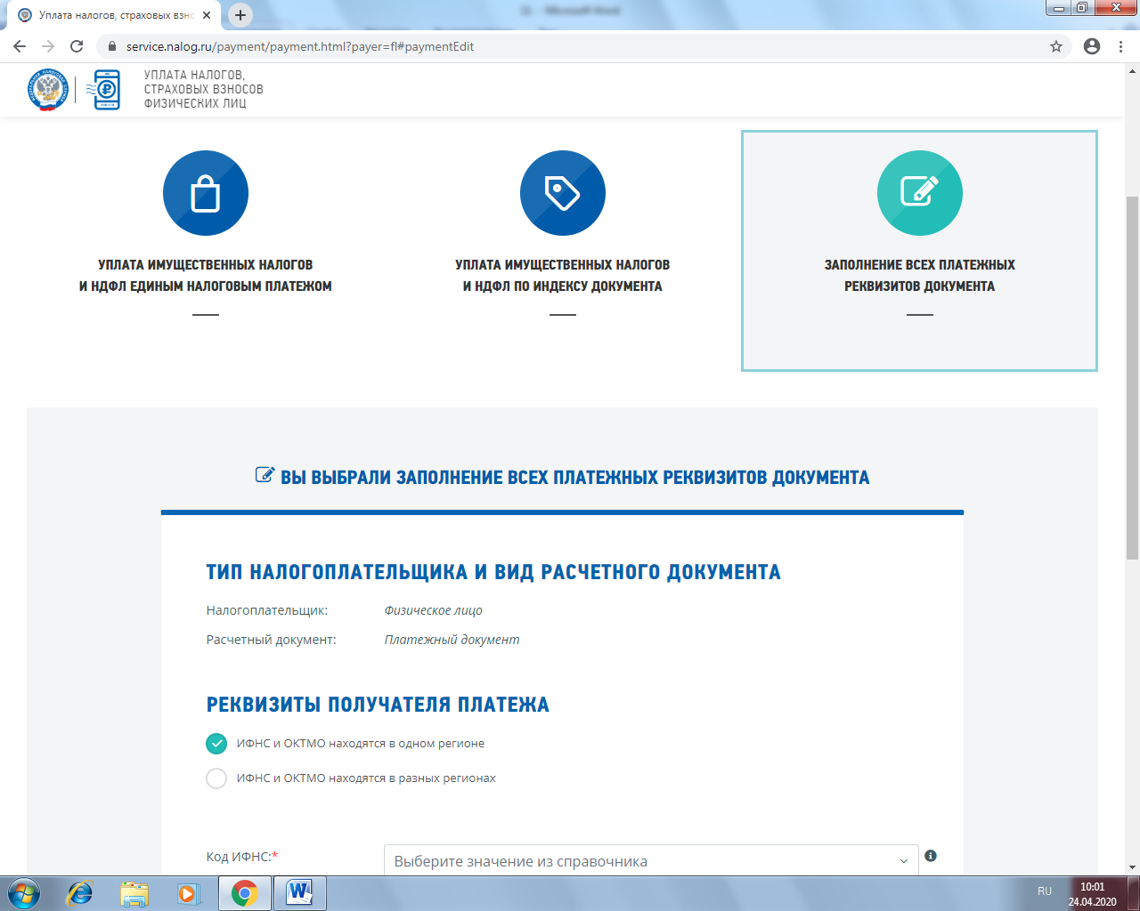

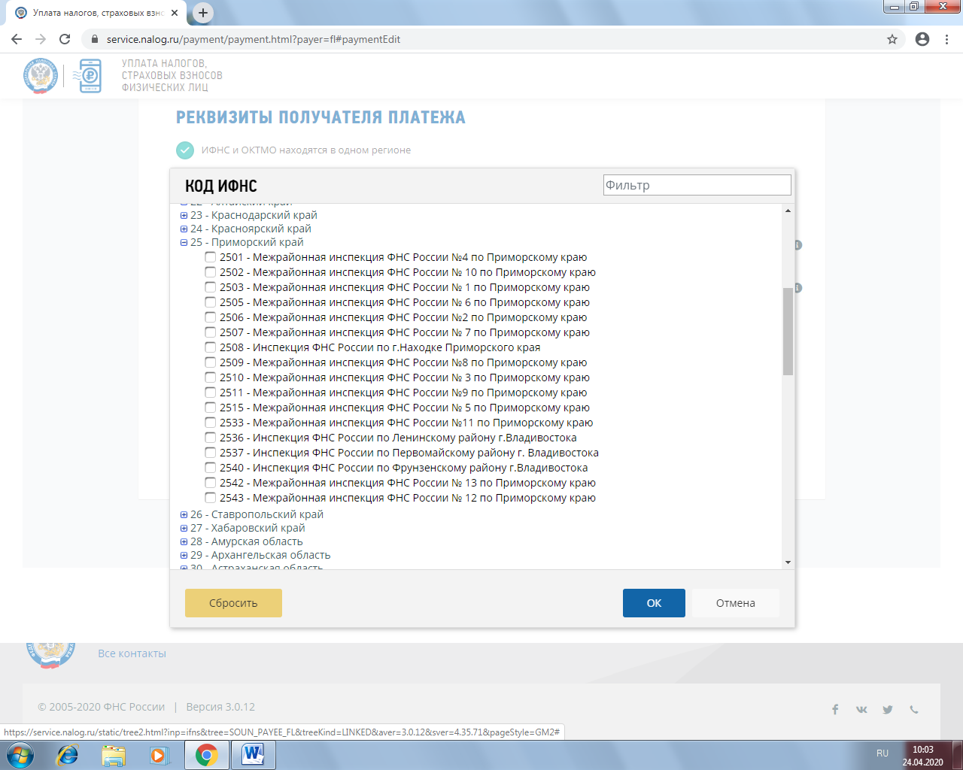
В появившемся окне ставим галочку - 2511 – Межрайонная инспекция ФНС №9 по Приморскому краю

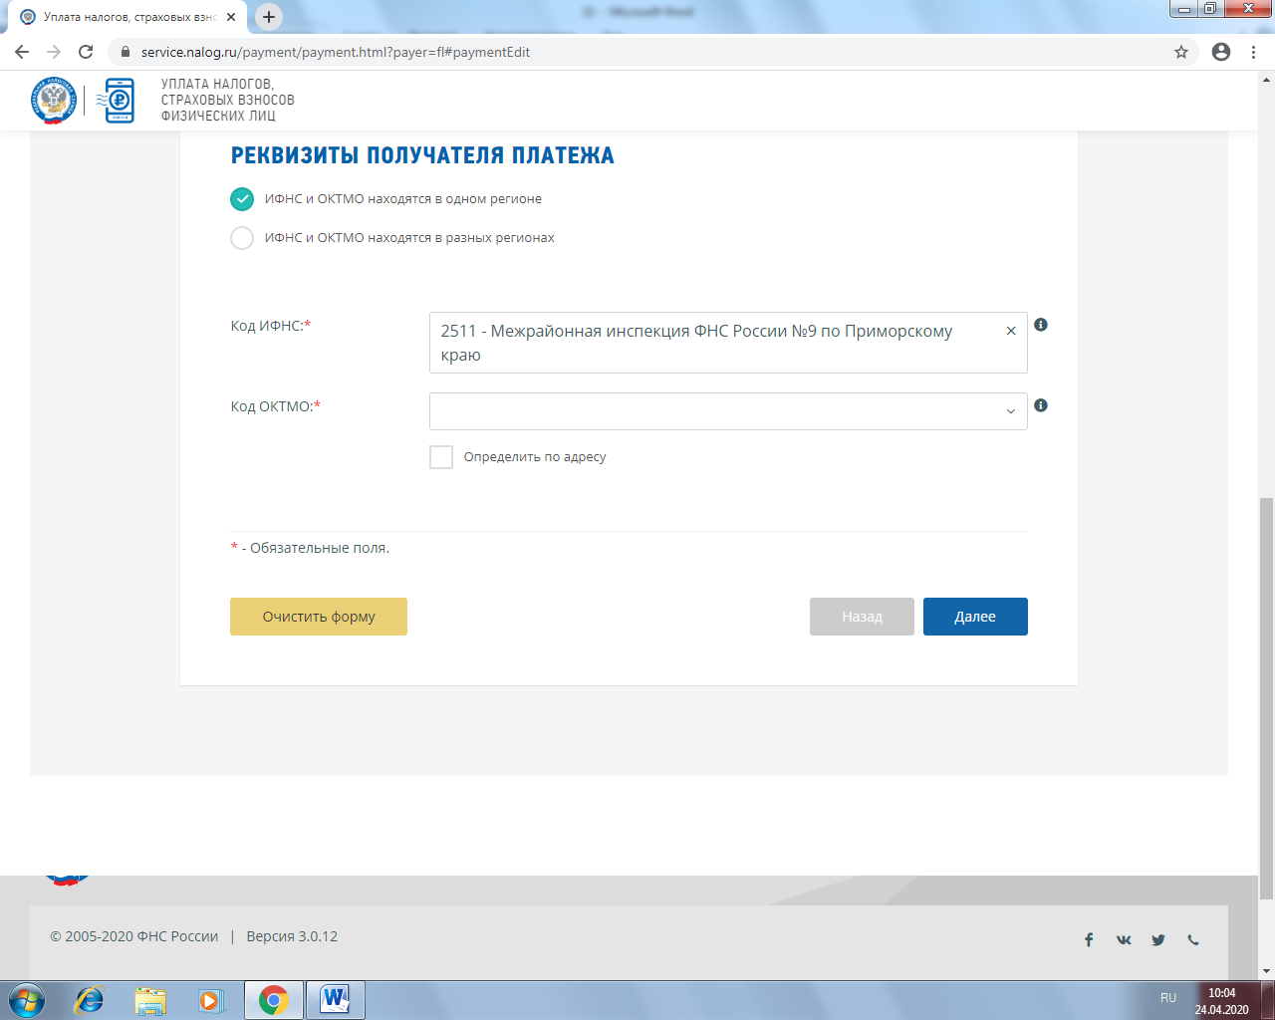

Во вкладке «Код ОКТМО» - выбираем

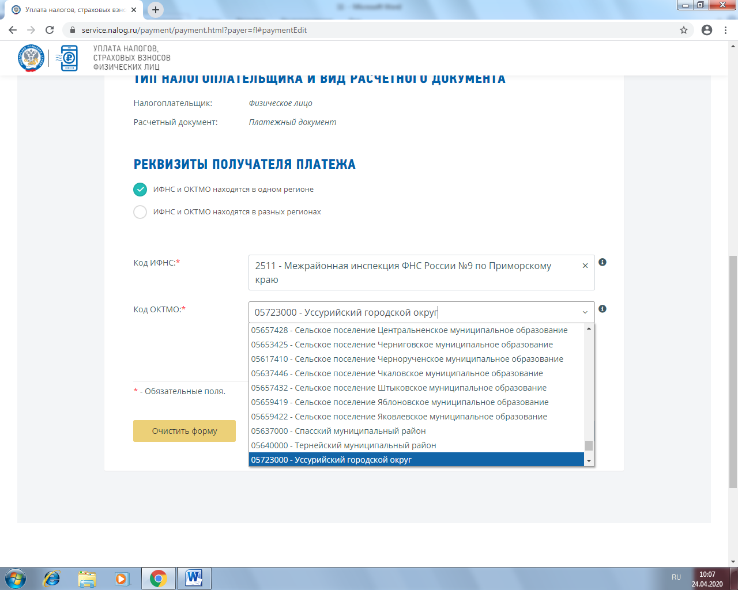
Во вкладке «Вид платежа» выбираем
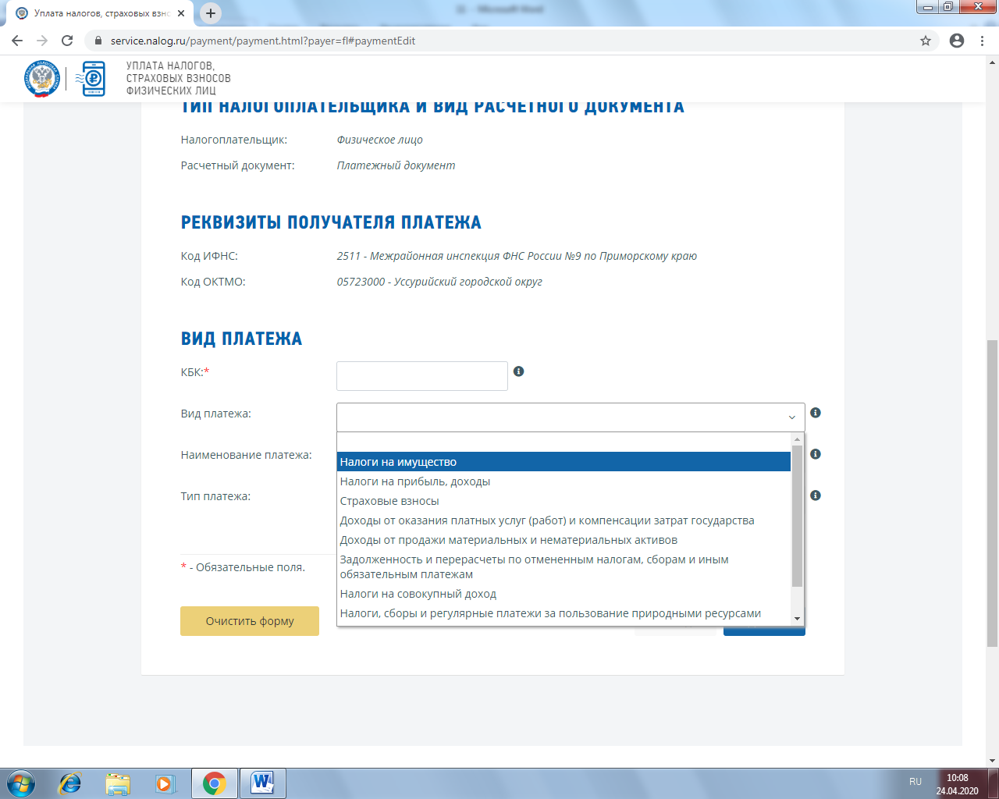

Во вкадке «Наименование платежа» выбираем
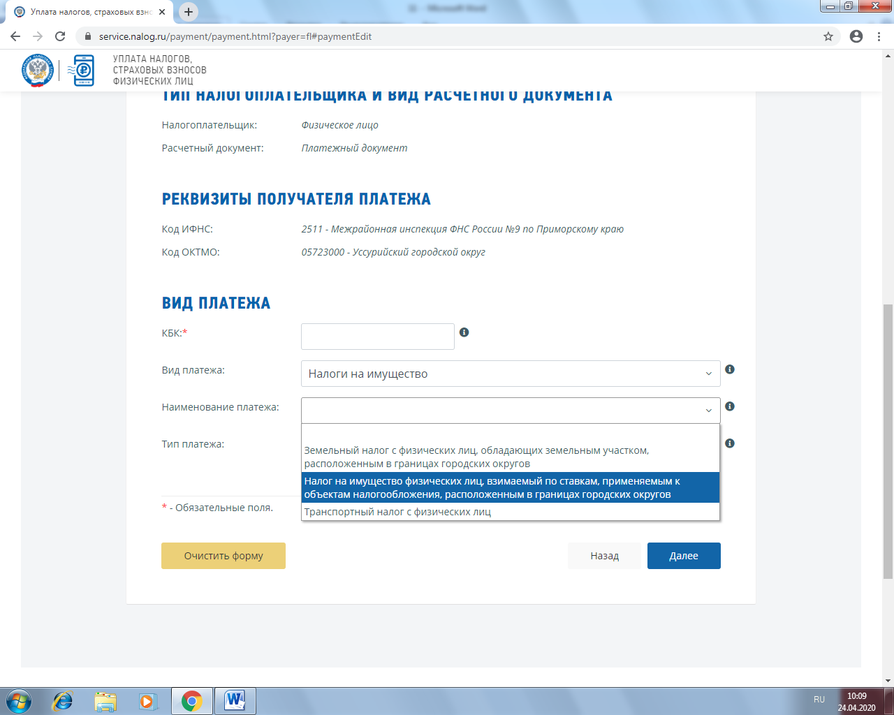
Вкладка «Тип платежа» выбираем
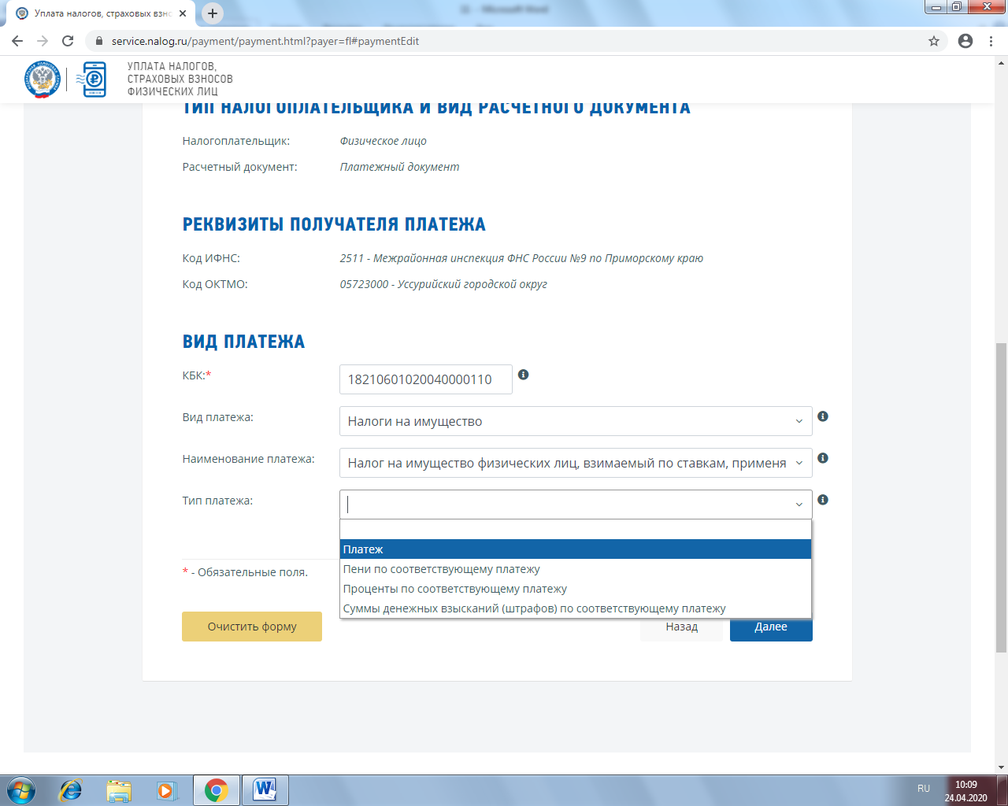
После заполнения всех вкладок нажимаем клавишу
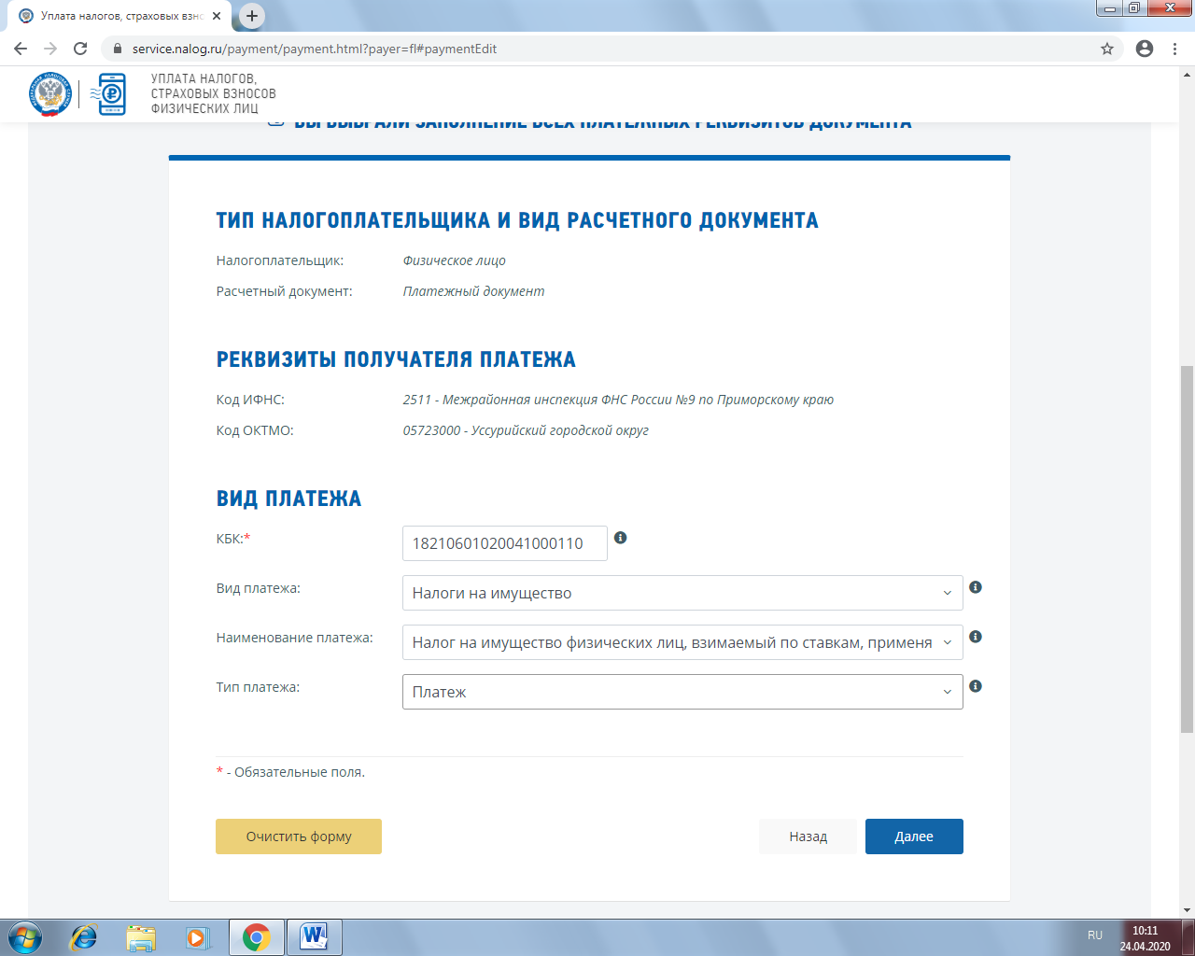
Во вкладке «Основание платежа» выбираем

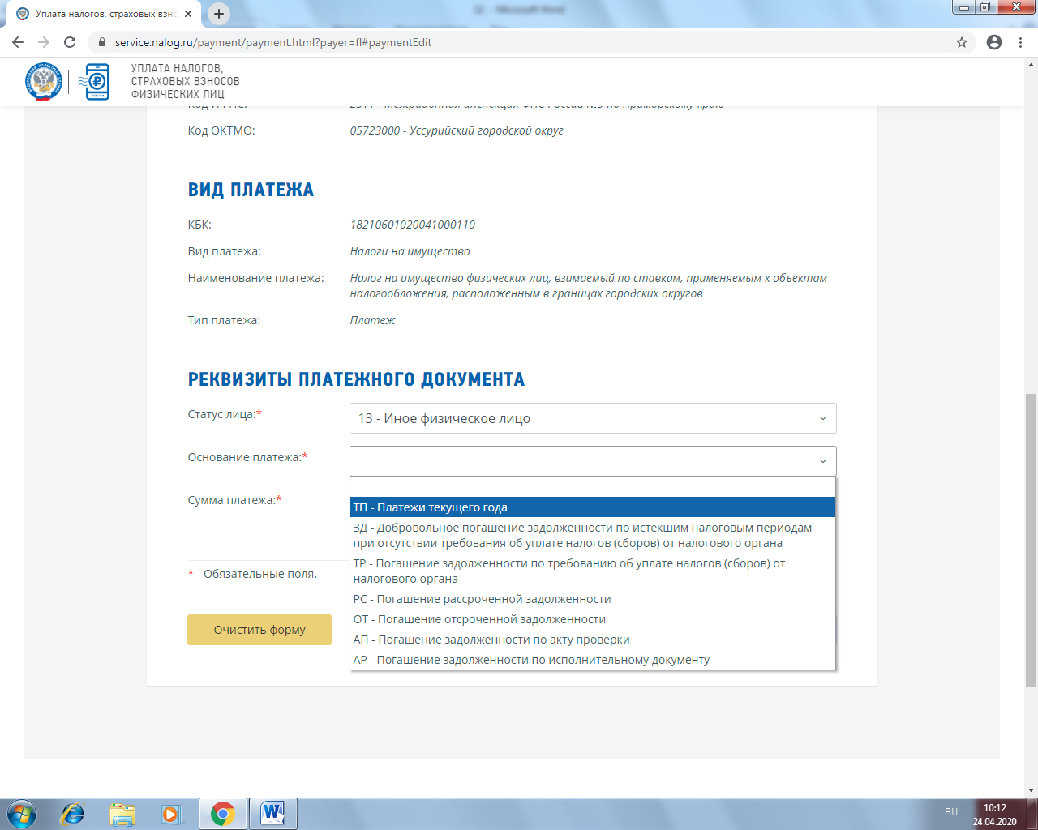
Во вкладке «Налоговый период» выбираем

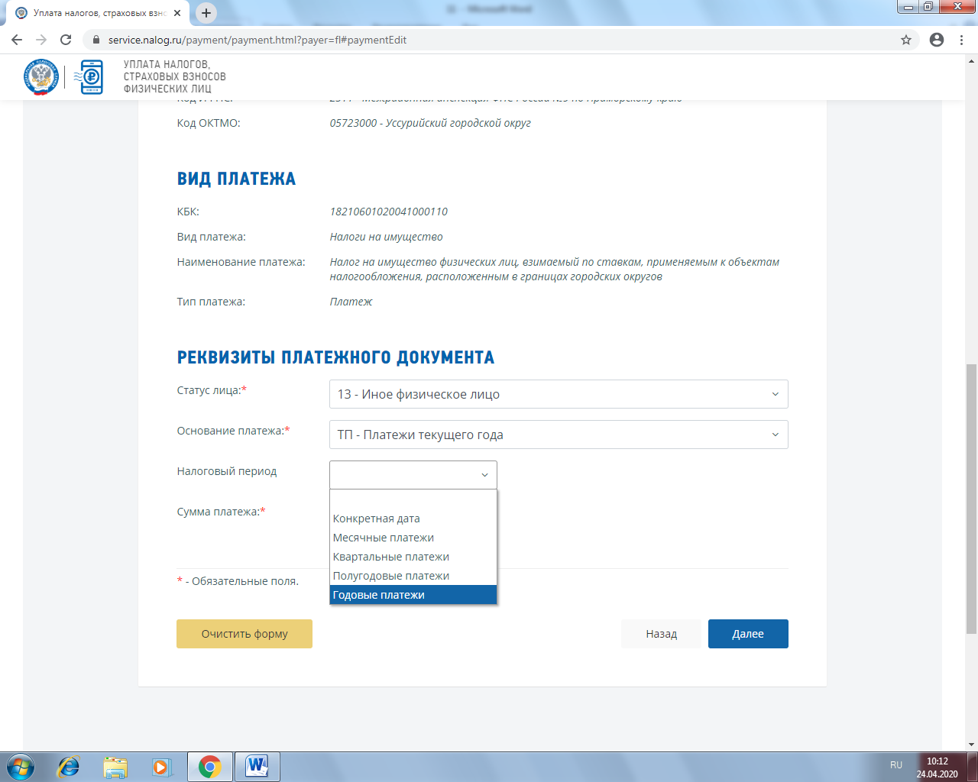
Далее указываем год, за который уплачиваем платеж (например 2019 год)
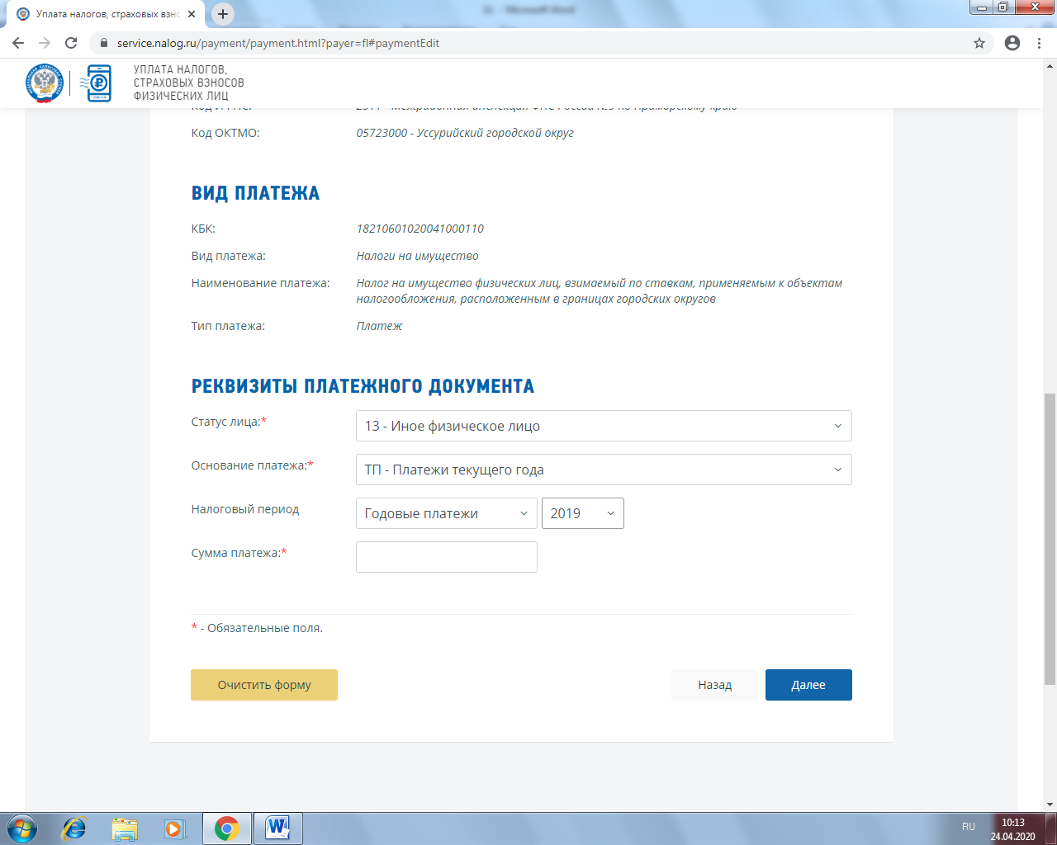
Далее в поле «Сумма платежа» указываем сумму, которую мы собираемся заплатить и нажимаем клавишу «Далее»

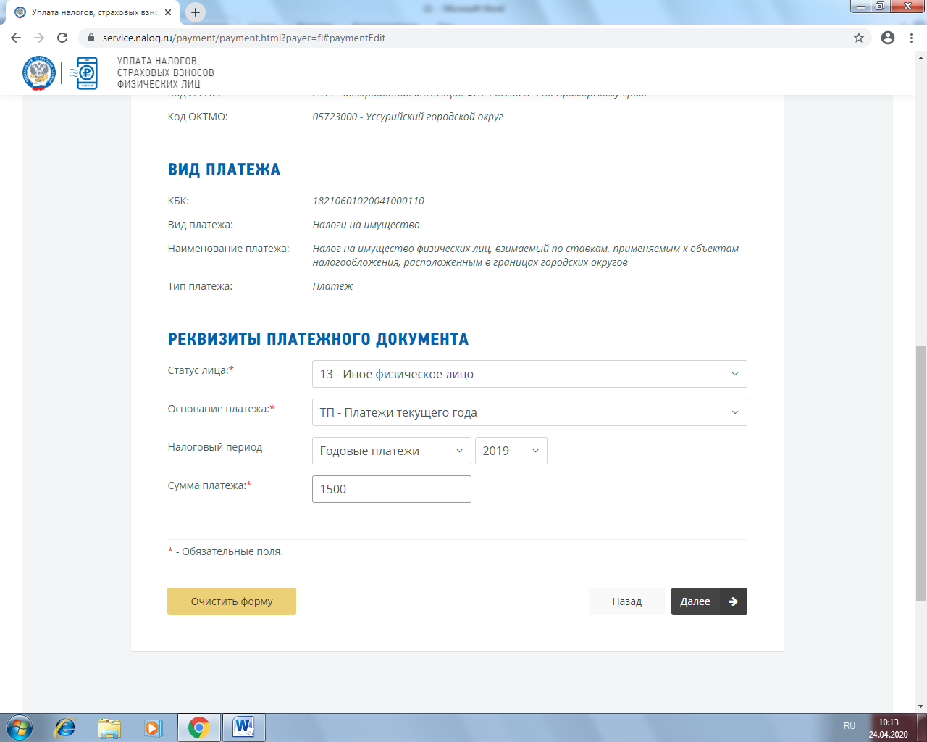
В появившемся окне заполняем реквизиты плательщика – Ф.И.О, ИНН, адрес места жительства в российской Федерации и нажимаем кнопку « Далее»
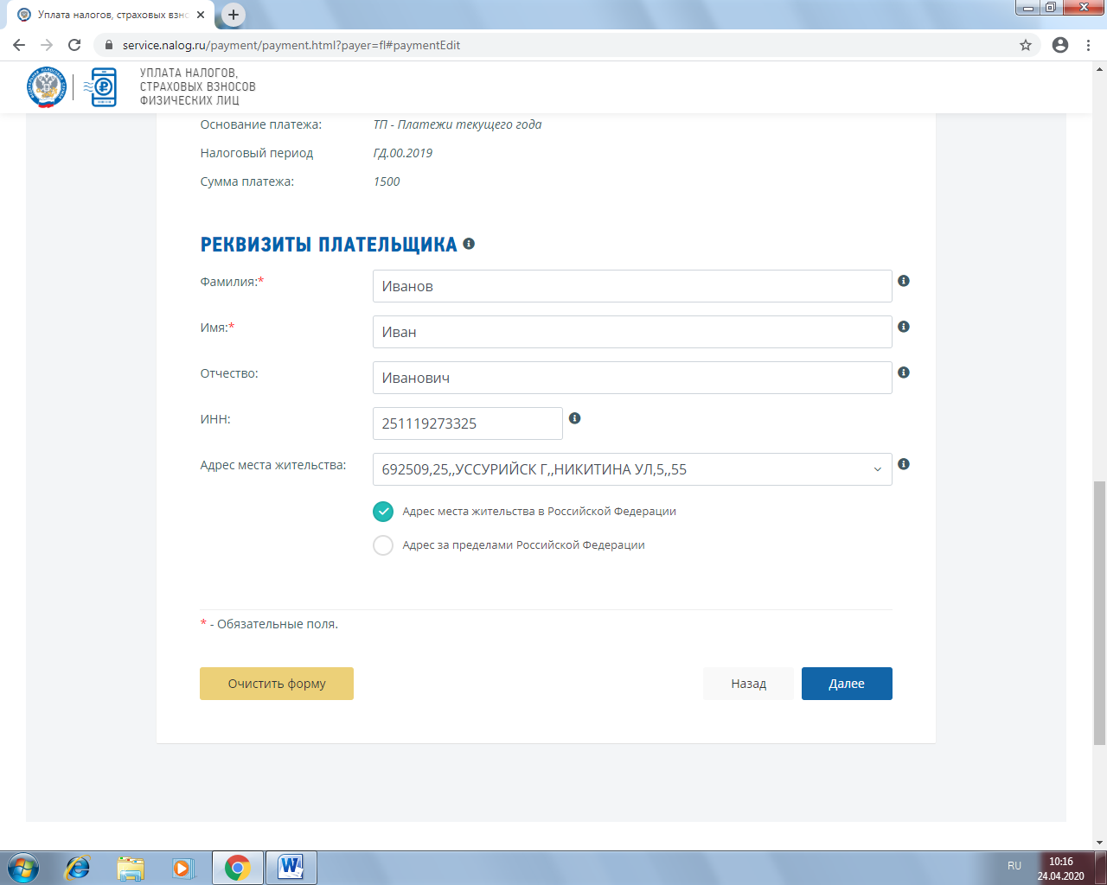
В появившемся окне проверяем правильность заполнения все реквизитов и нажимаем клавишу «Уплатить»
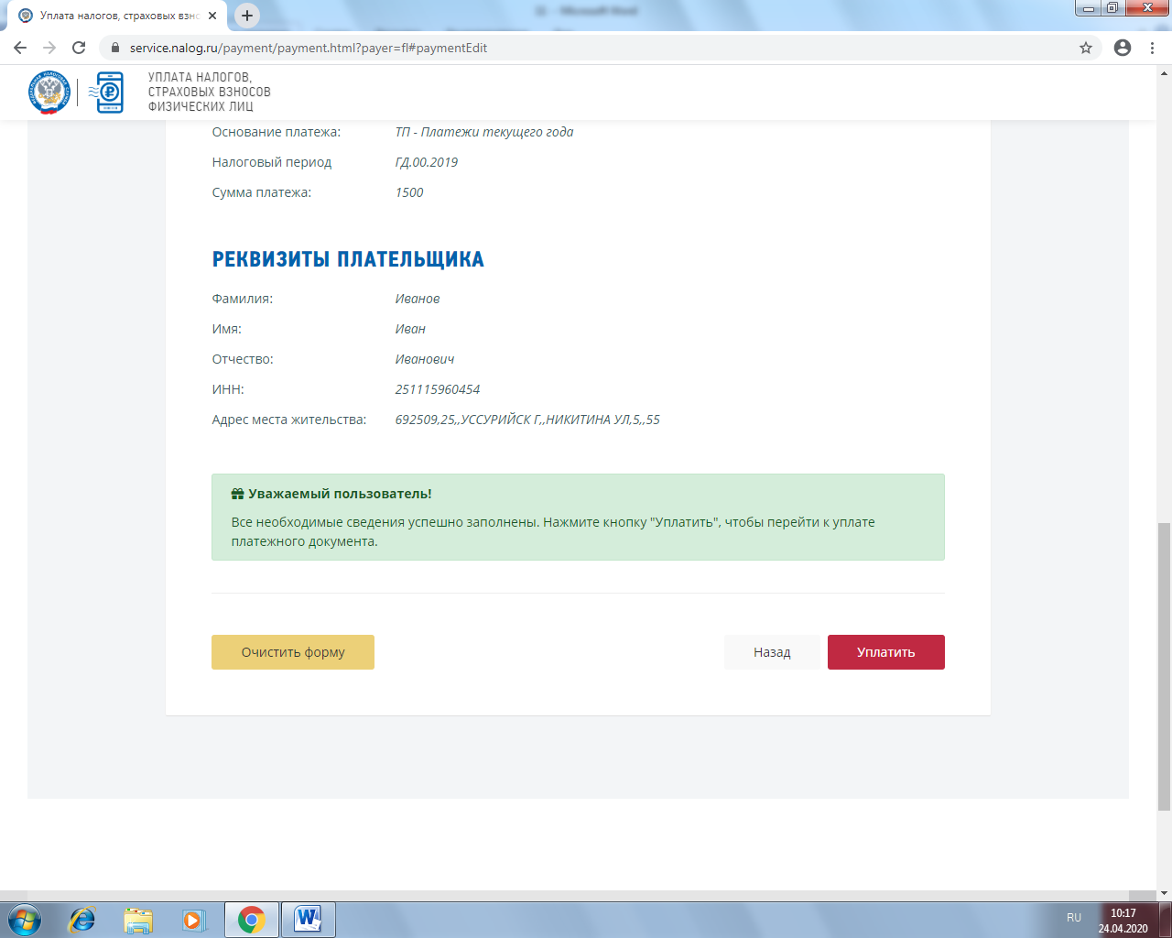
В появившемся окне выбираем способ уплаты и далее нажимаем кнопку «Сформировать платежный документ»
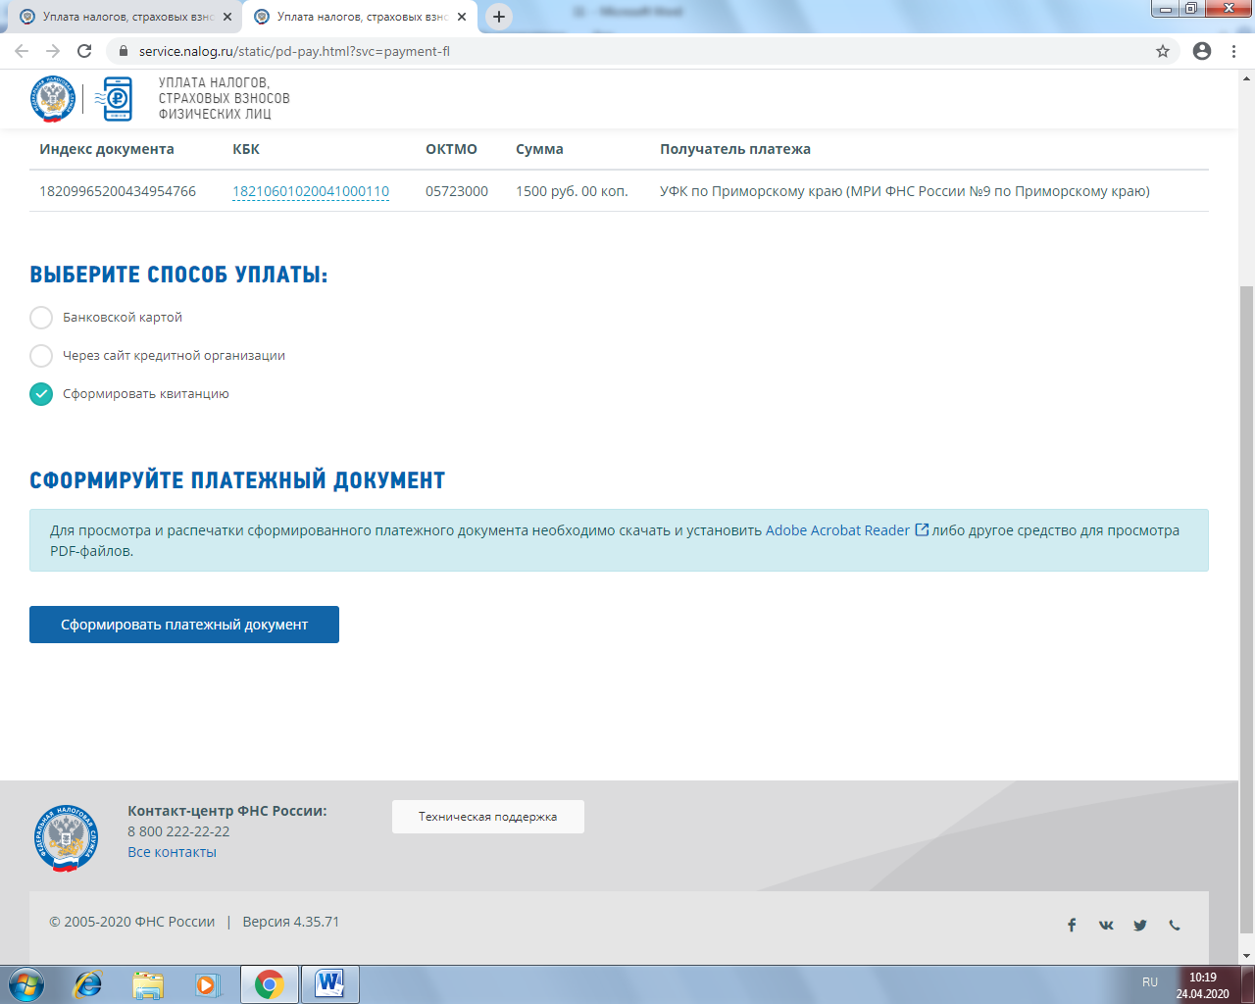
Далее в появившемся окне сформируется квитанция на уплату налога на имущество, которую можно распечатать и оплатить.

